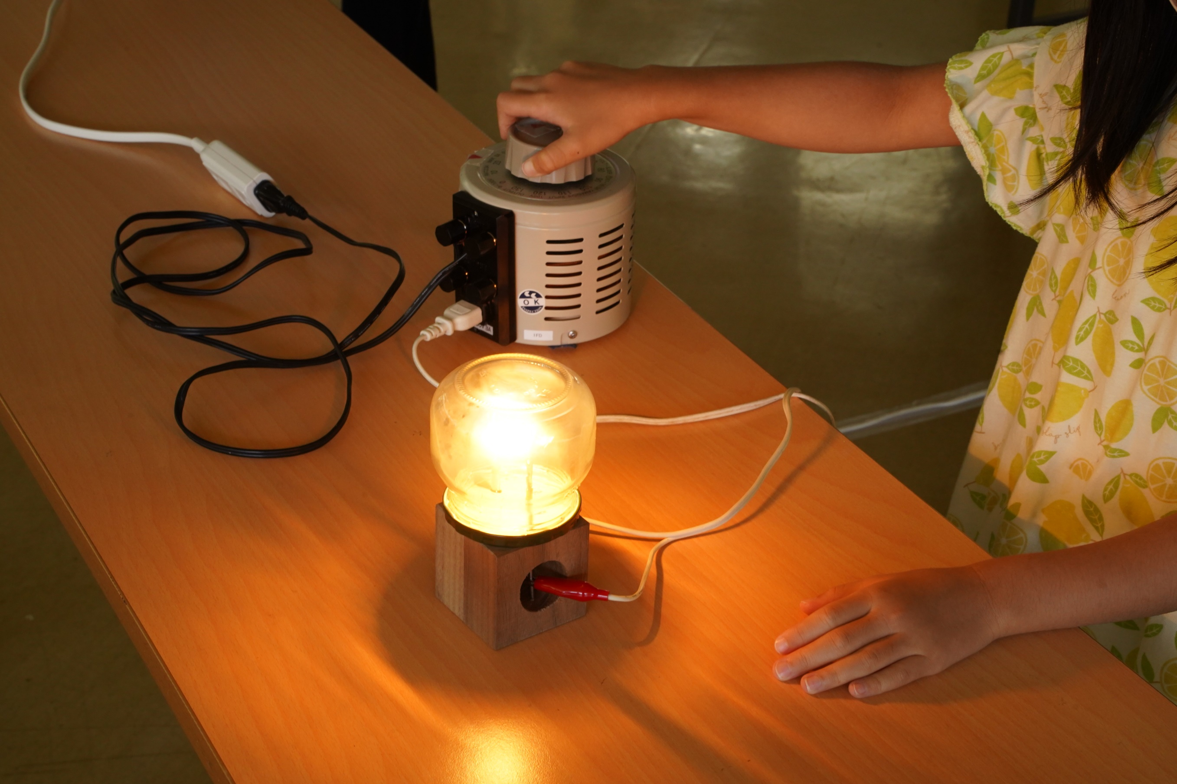
フォトエッセイ＃５６
エジソン電球に挑戦

2023.7.23
島 田 祥 生

8年ほど前のことです。
横浜市こども植物園から
「エジソンの電球で有名な京都の石清水八幡宮の真竹を根分けしてもらいました。この竹を使って、エジソン電球の講座をしてもらえませんか。」
４人がかりで試行錯誤。真竹を乾燥させ、細割にして蒸し焼きにして炭化させ、フィラメントにするのですが、一筋縄ではいきません。
その竹を使って、千時間持つ電球を作り上げたエジソンはすごすぎます。
今回、参加児童の保護者の同意を頂き、エッセイにすることができました

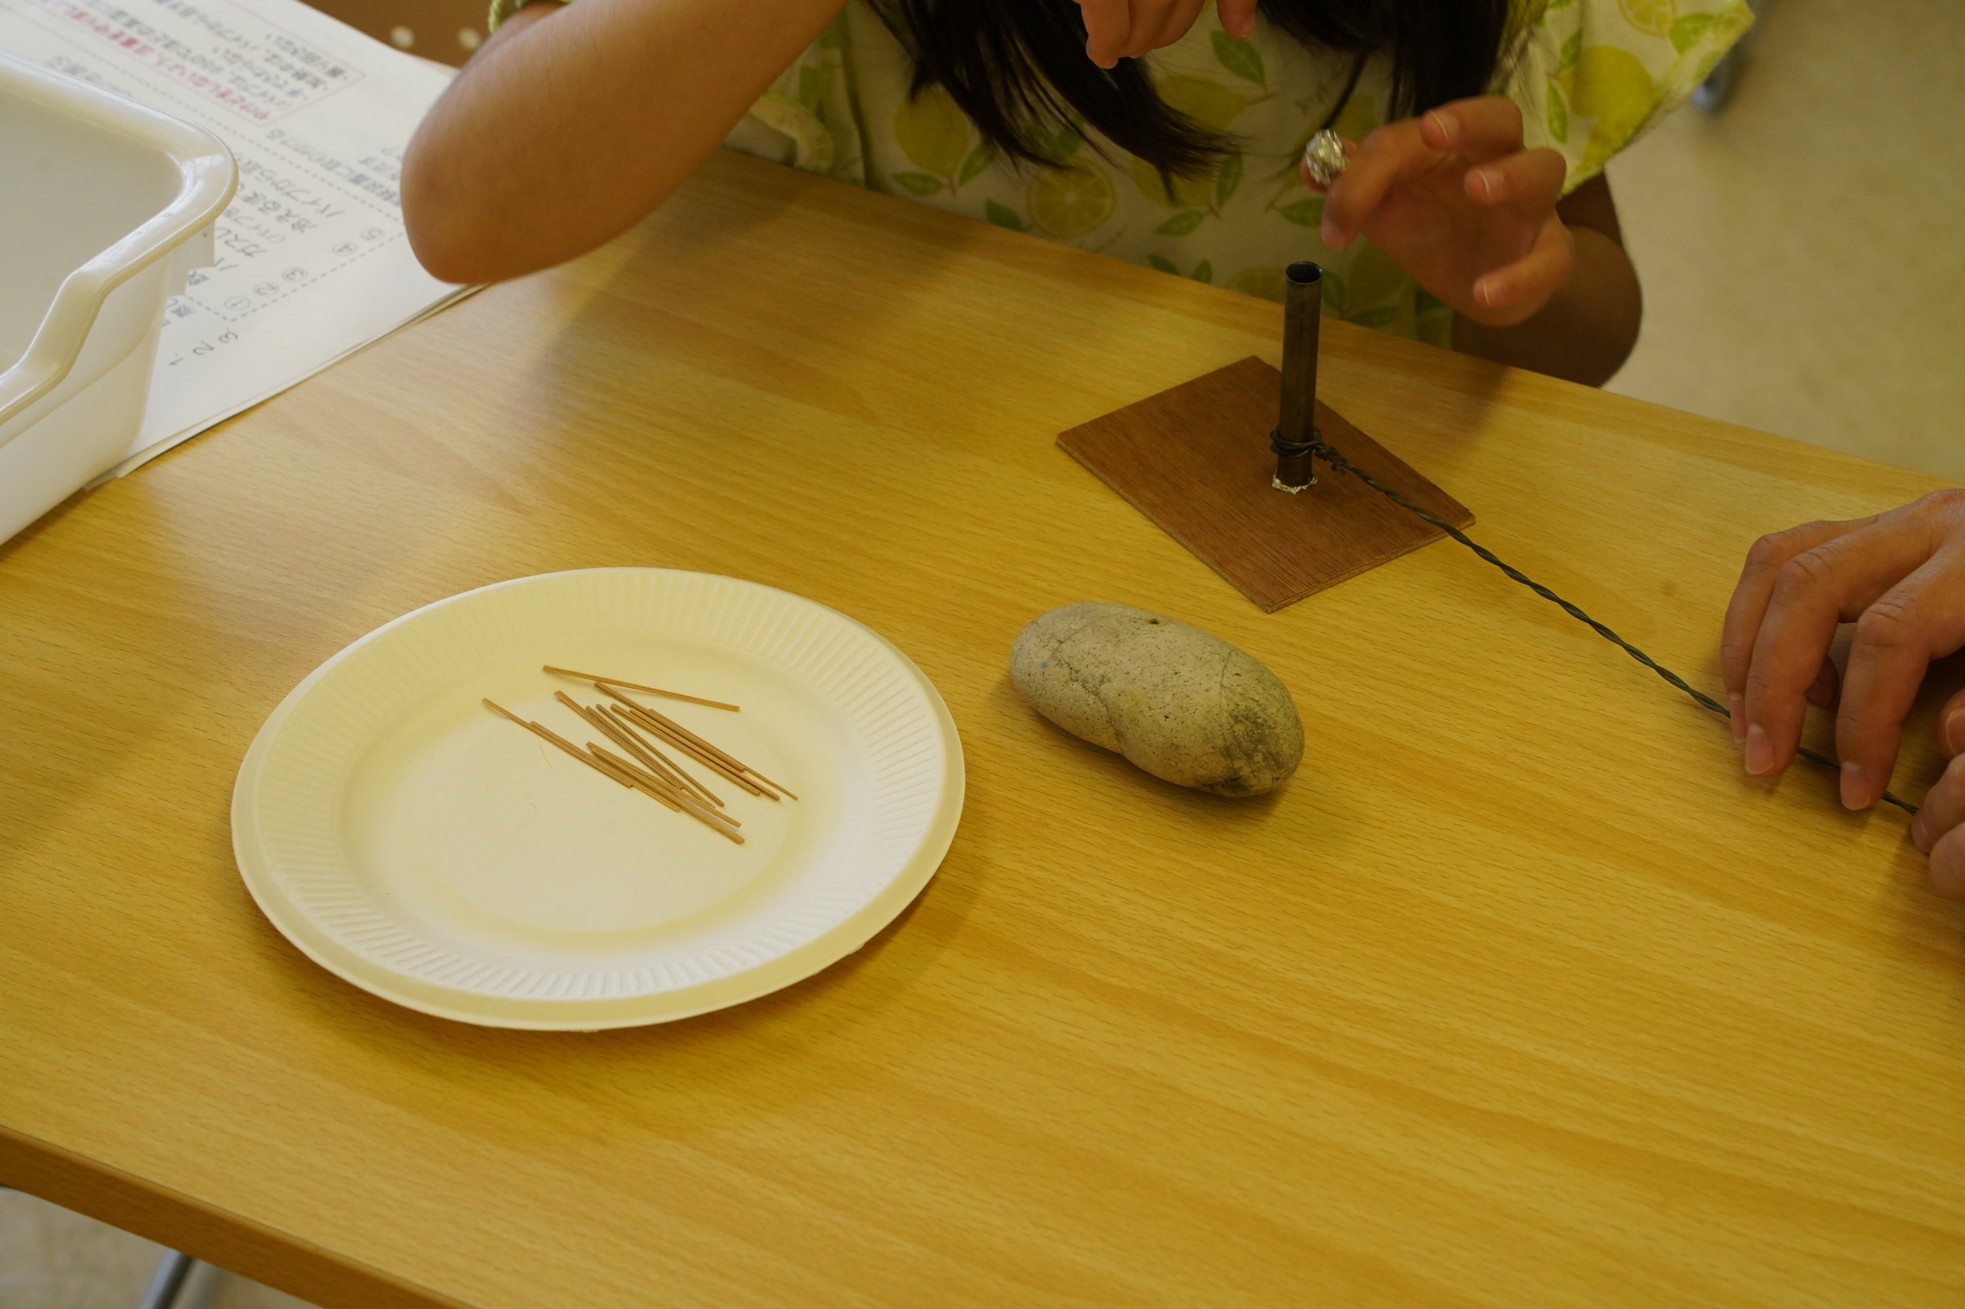

割り竹を、鉄パイプ（傘の柄）に詰めて
アルミホイルの団子で栓をする
この石がハンマー代わり
手ごろな大きさと重さで、使いやすそう
親不知海岸で、ヒスイと間違えて拾ってきたもの

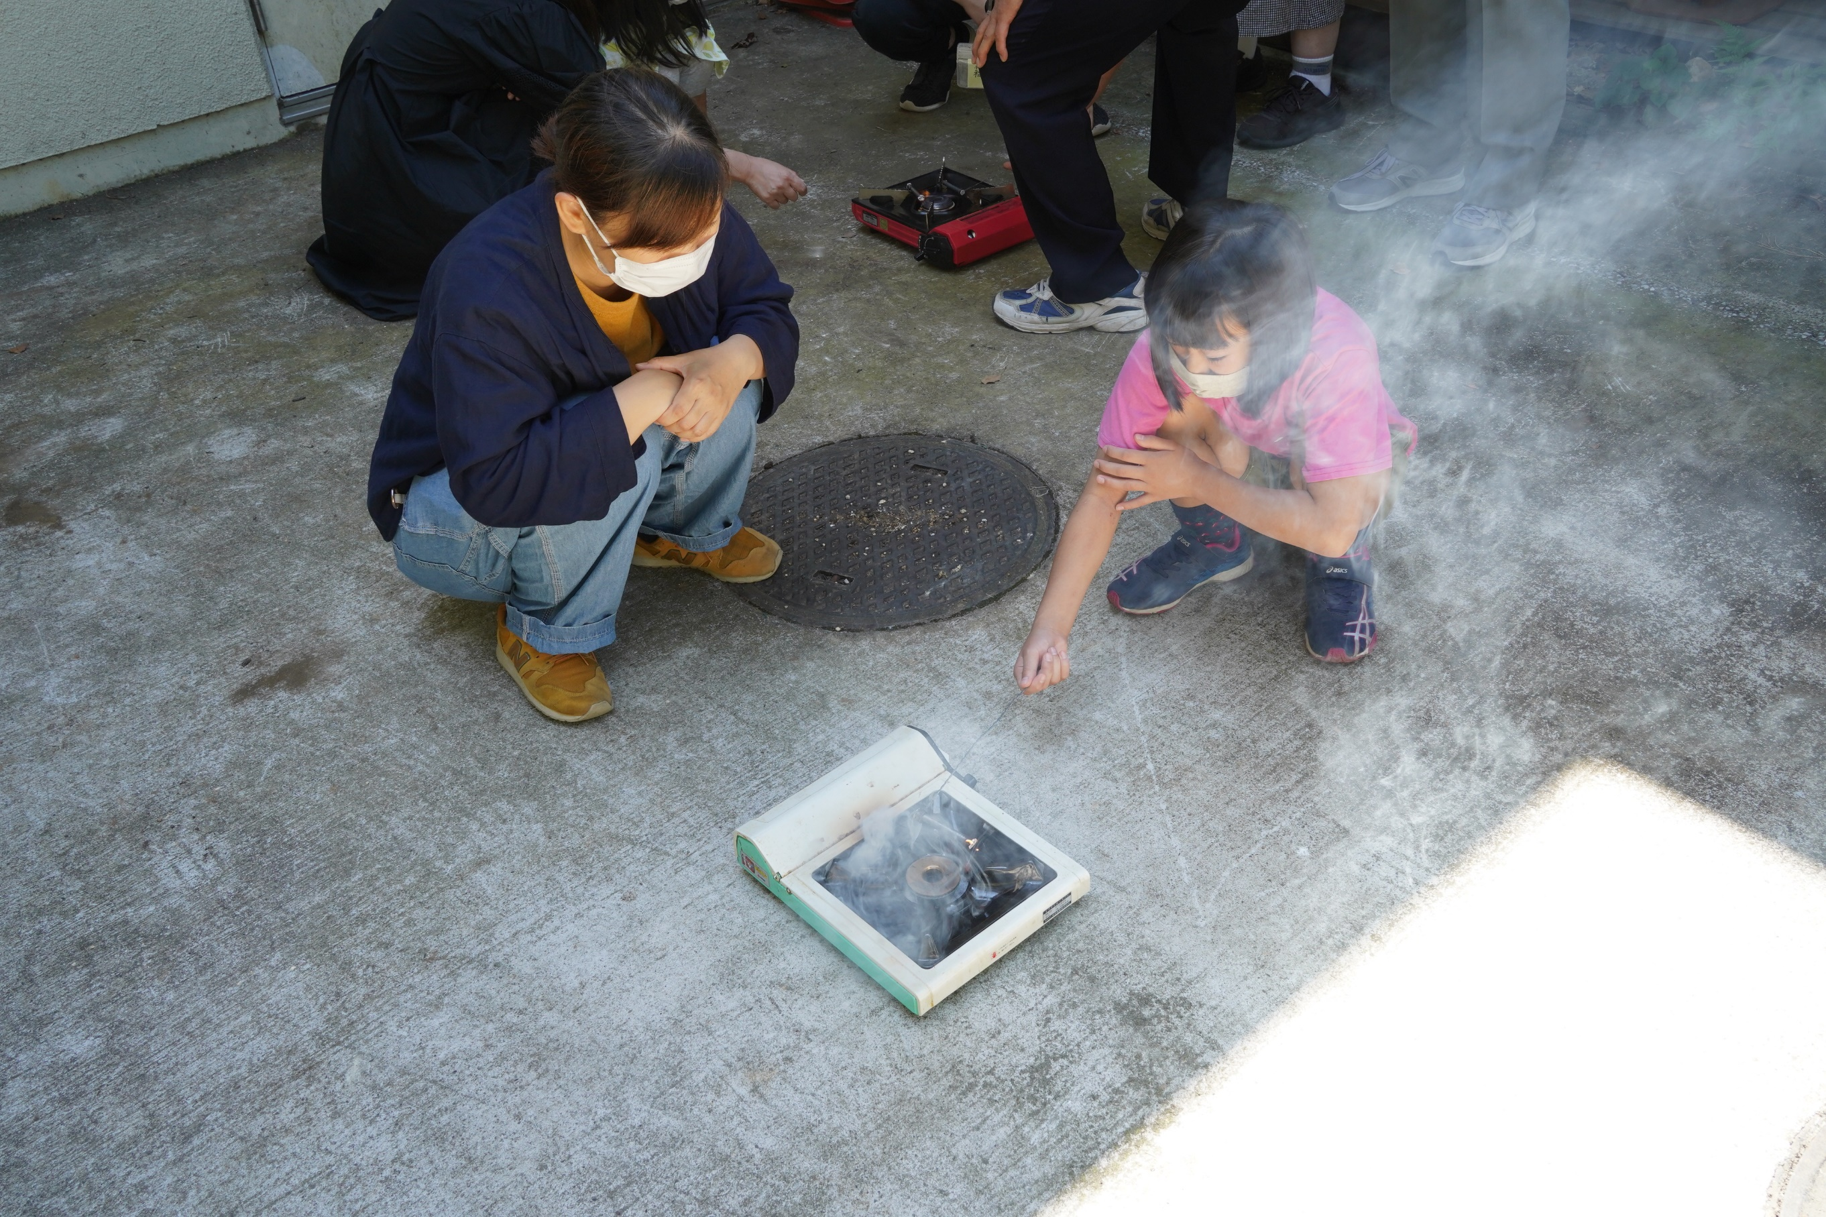

カセットコンロで加熱
猛烈な煙が出てきて、子どもたちはびっくり
裸火を扱うのもあまりないのでしょうね
最初はおっかなびっくりでしたが
すぐになれてしまっていました

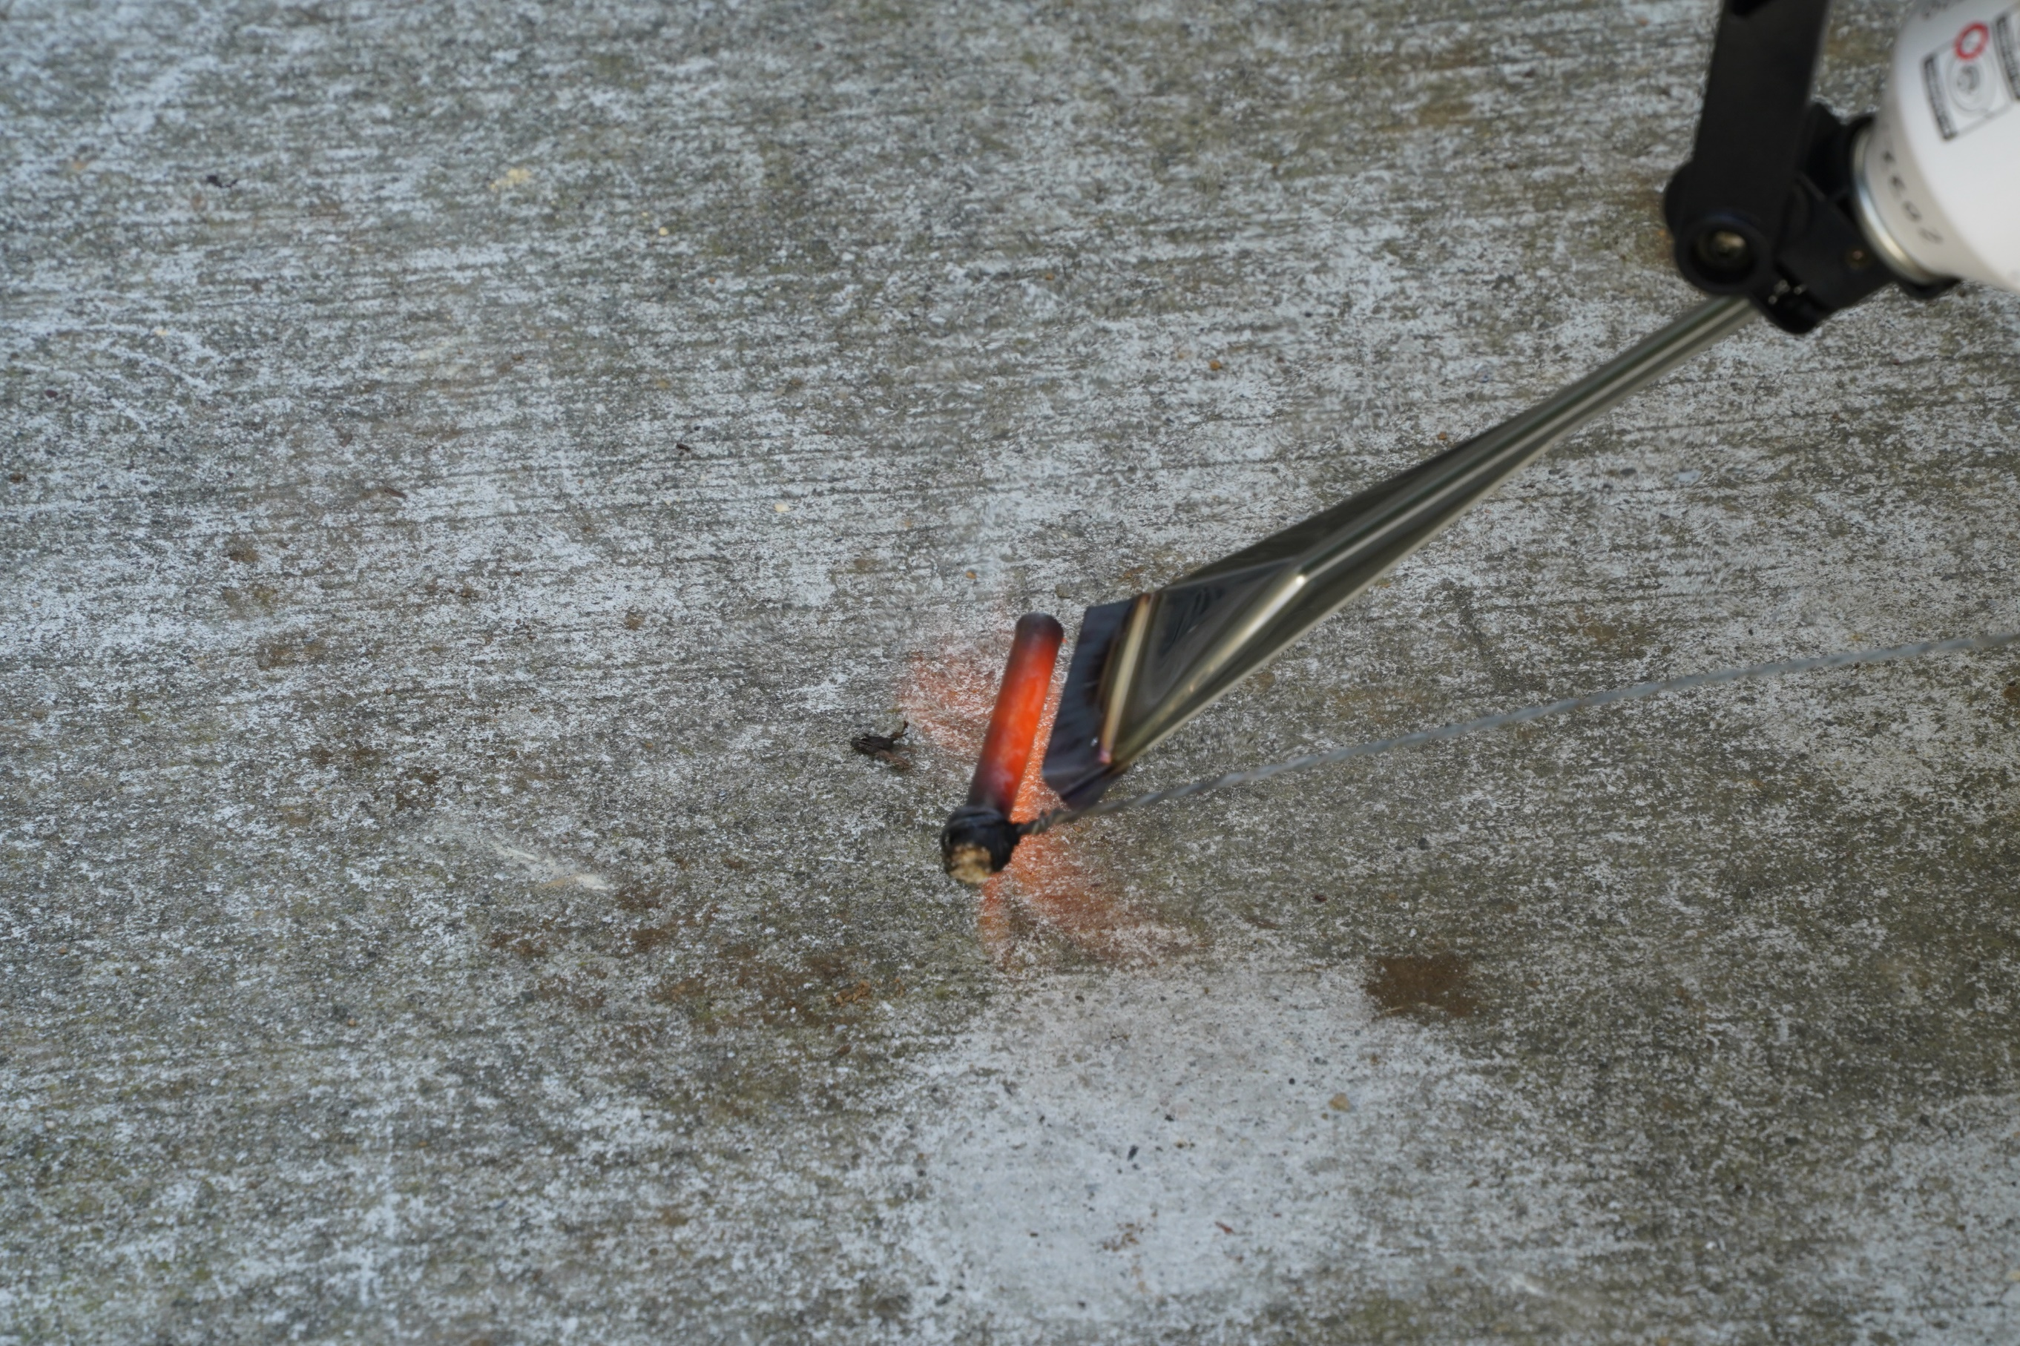

煙が出きったら
バーナーで高温に加熱
しっかり加熱しないと
炭素の結晶化が進まず
電気が通りにくい
このプロセスが最も大切で
加熱方法に思いつくまで
ずいぶん時間がかかりました

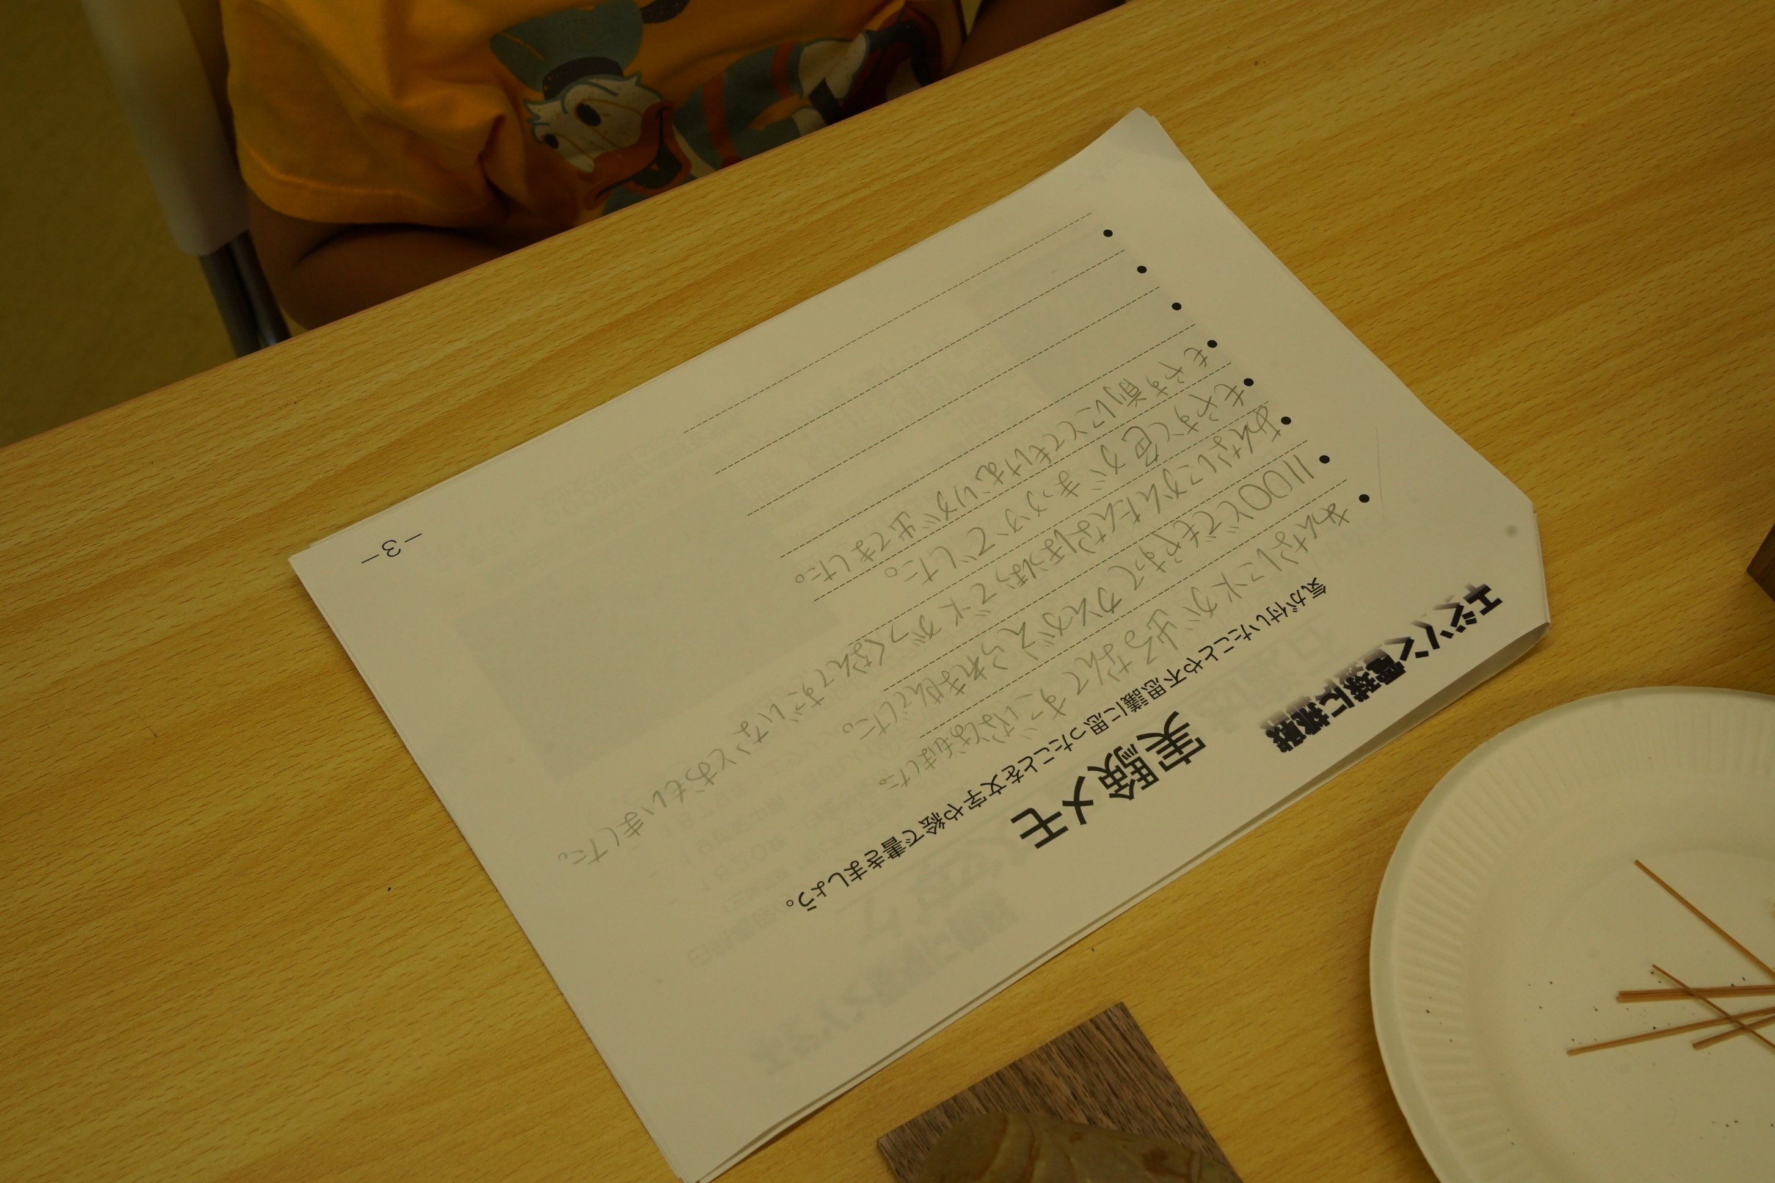

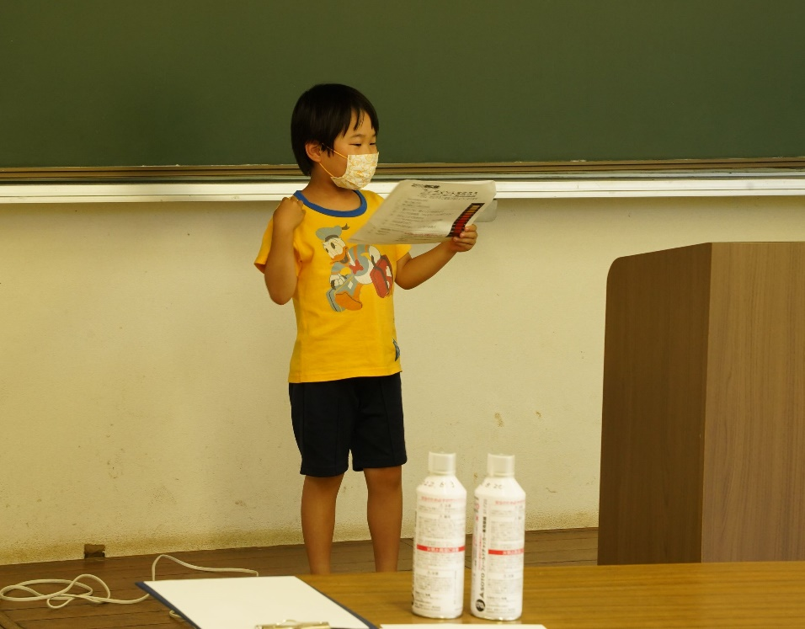

加熱した経験を実験メモに
小学２年生の気づきです
発表も、堂々としていて立派でした

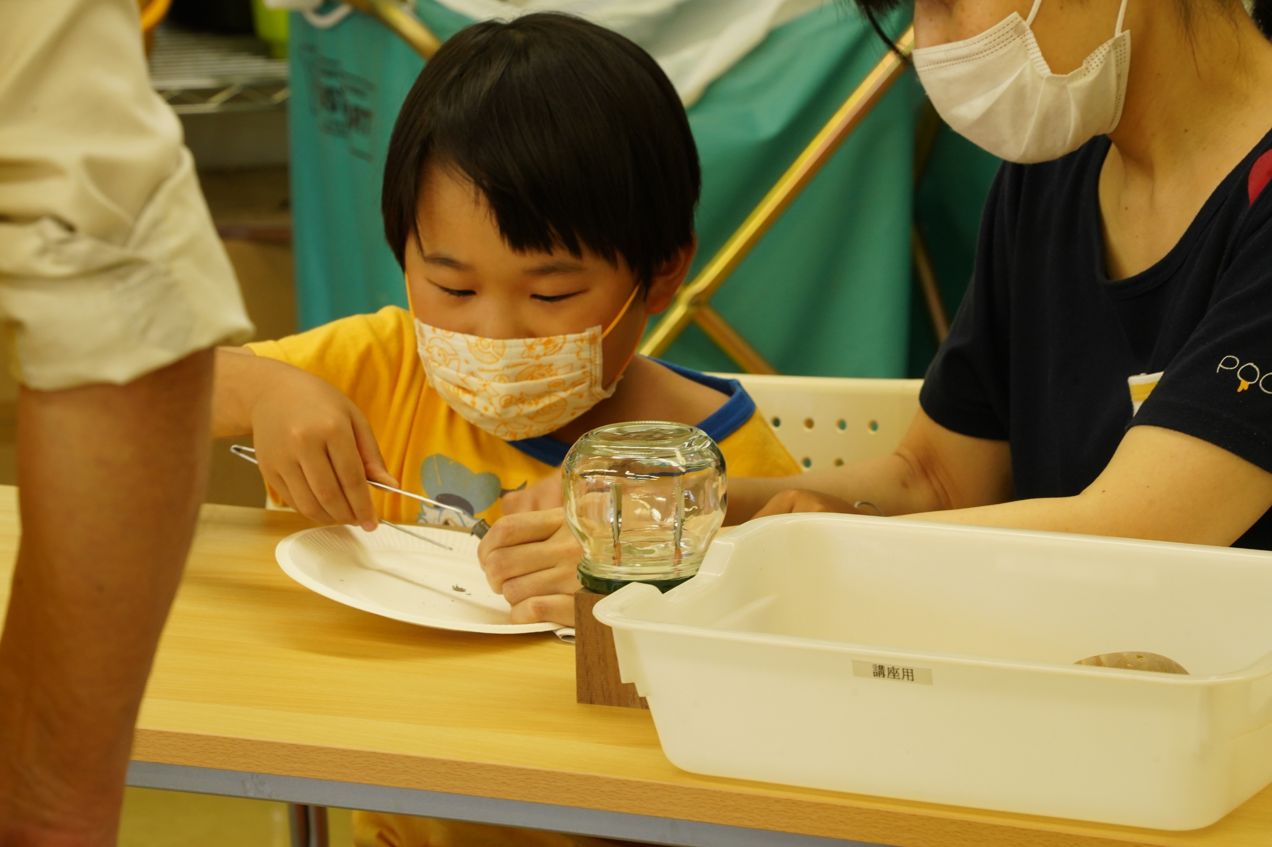

フィラメントを取り出してます
さて、どんなものが出てくるかな
お母さんも興味津々、手を出してみたそう

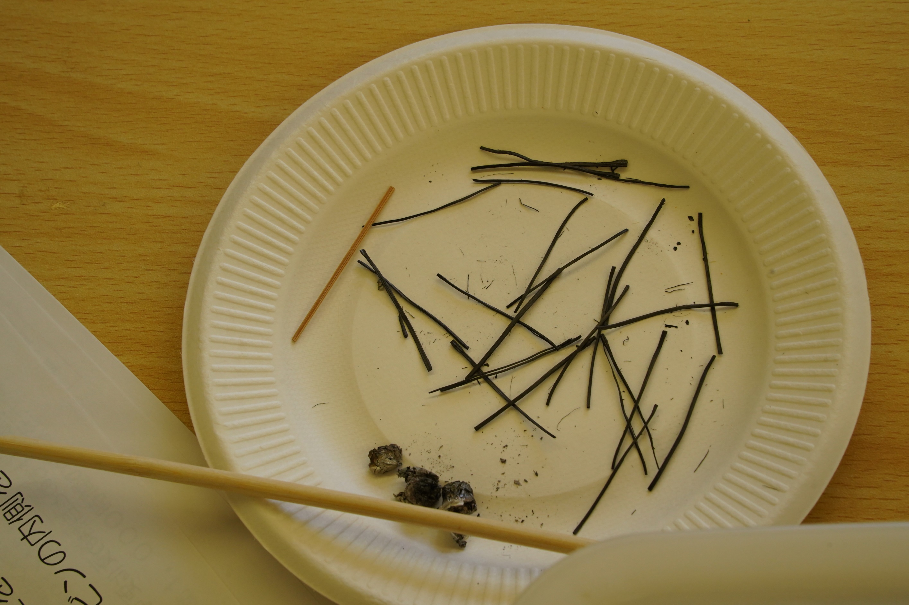

出てきました
ちょっと短くなるんですね

でもよさそうな形
期待できそうです

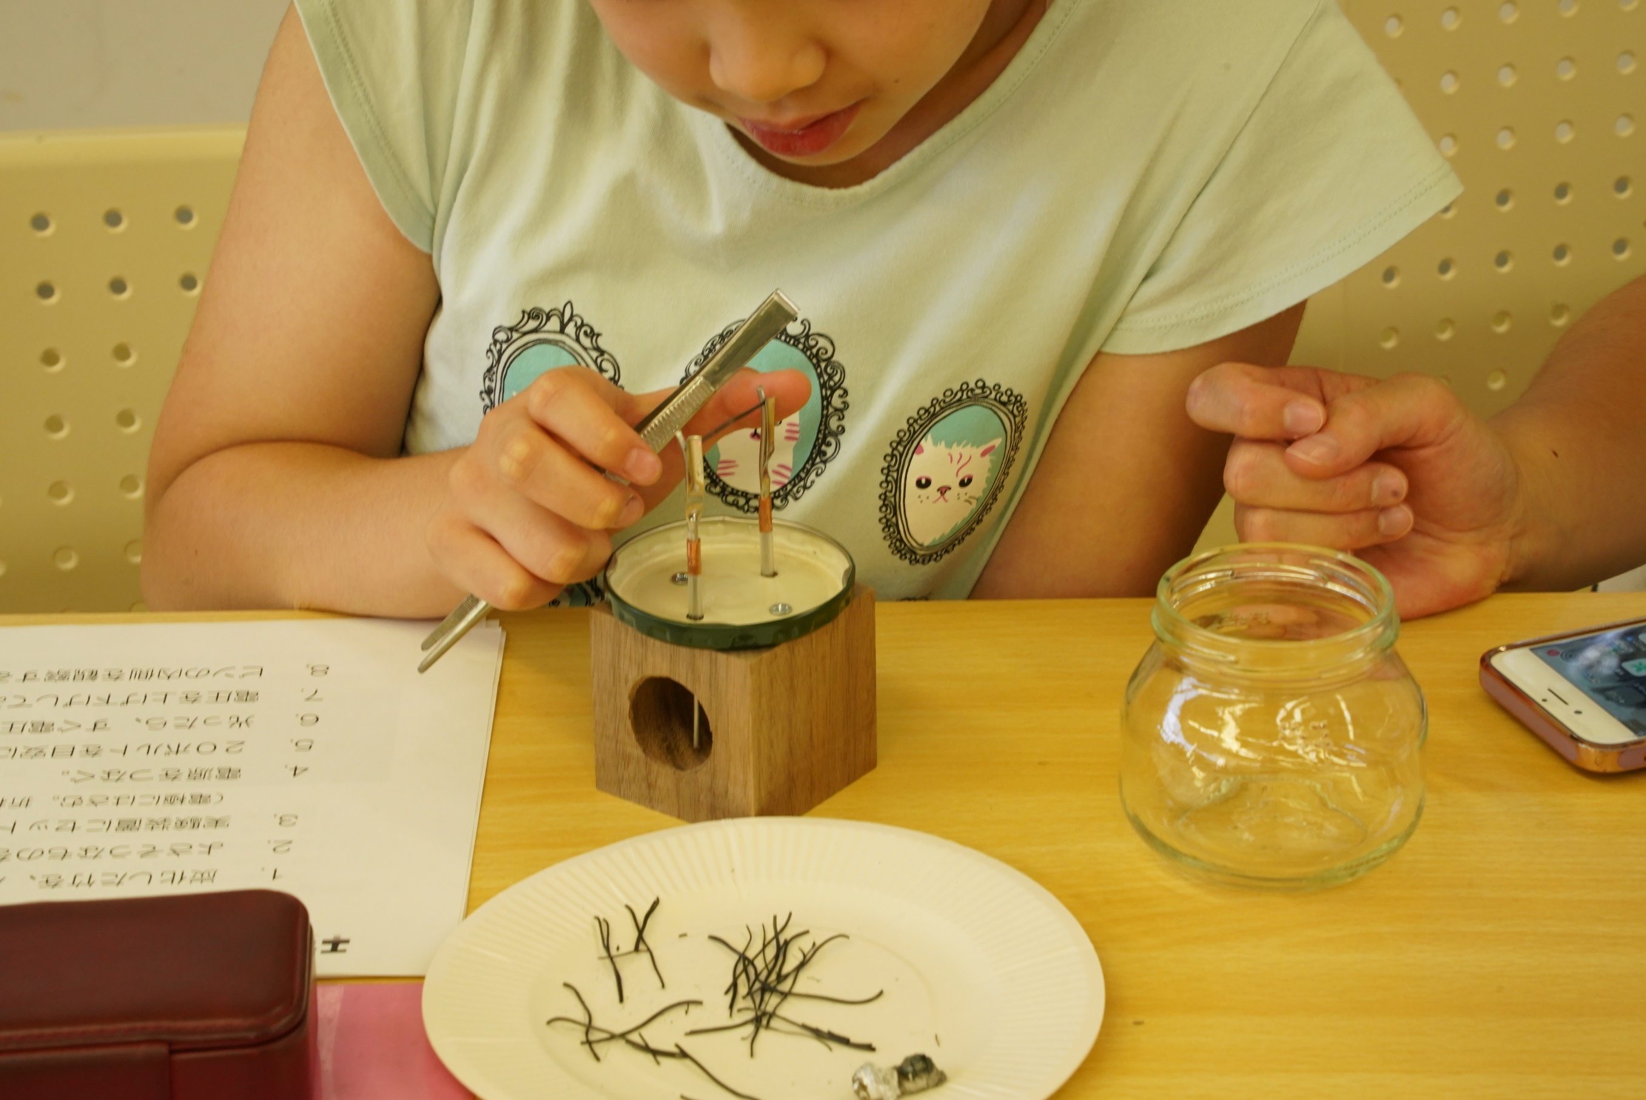

フィラメントを電極に挟みます
折れそうで扱うのが大変
お母さんの手にも、力が入ります

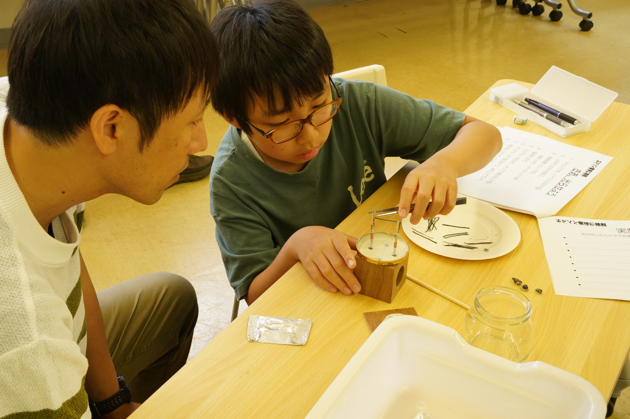

上手い！
お父さんが感心して
見つめています

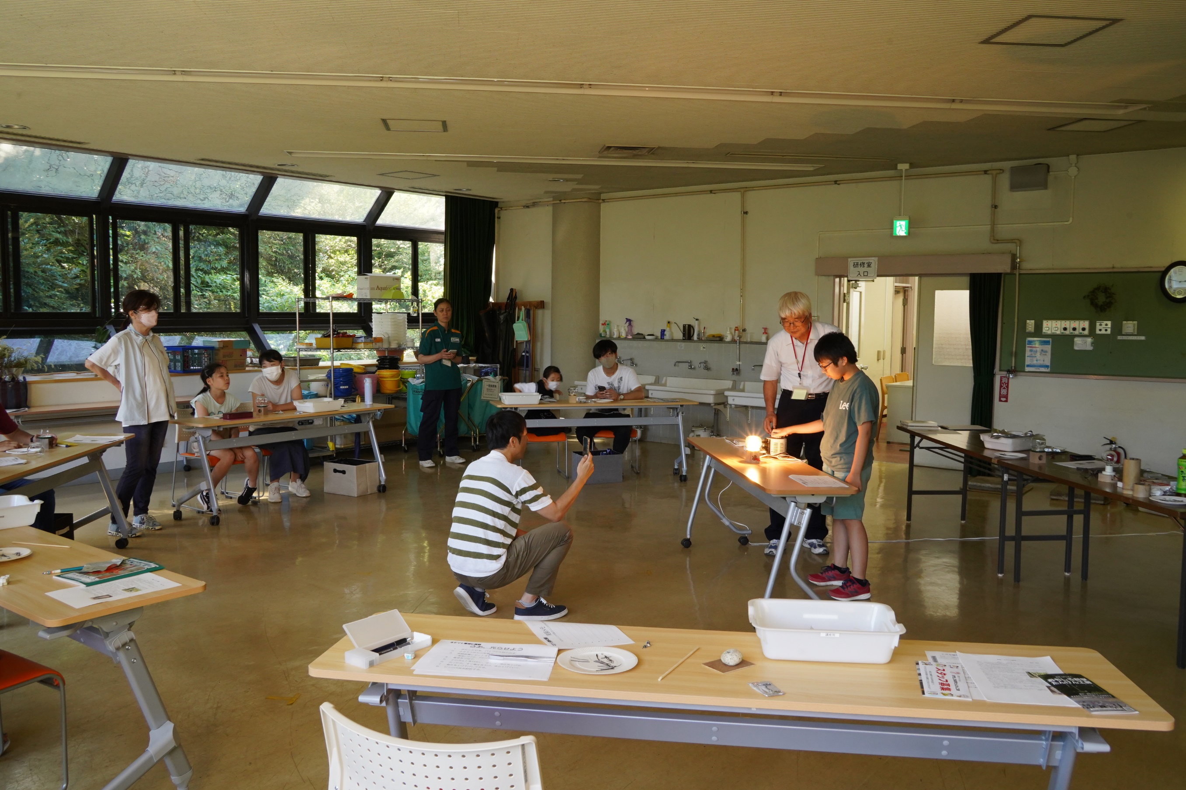

スライダックで、電圧を上げていってます
一発で“成功！”
見事に、明るく光っています。
１５秒ほど光り続けていました

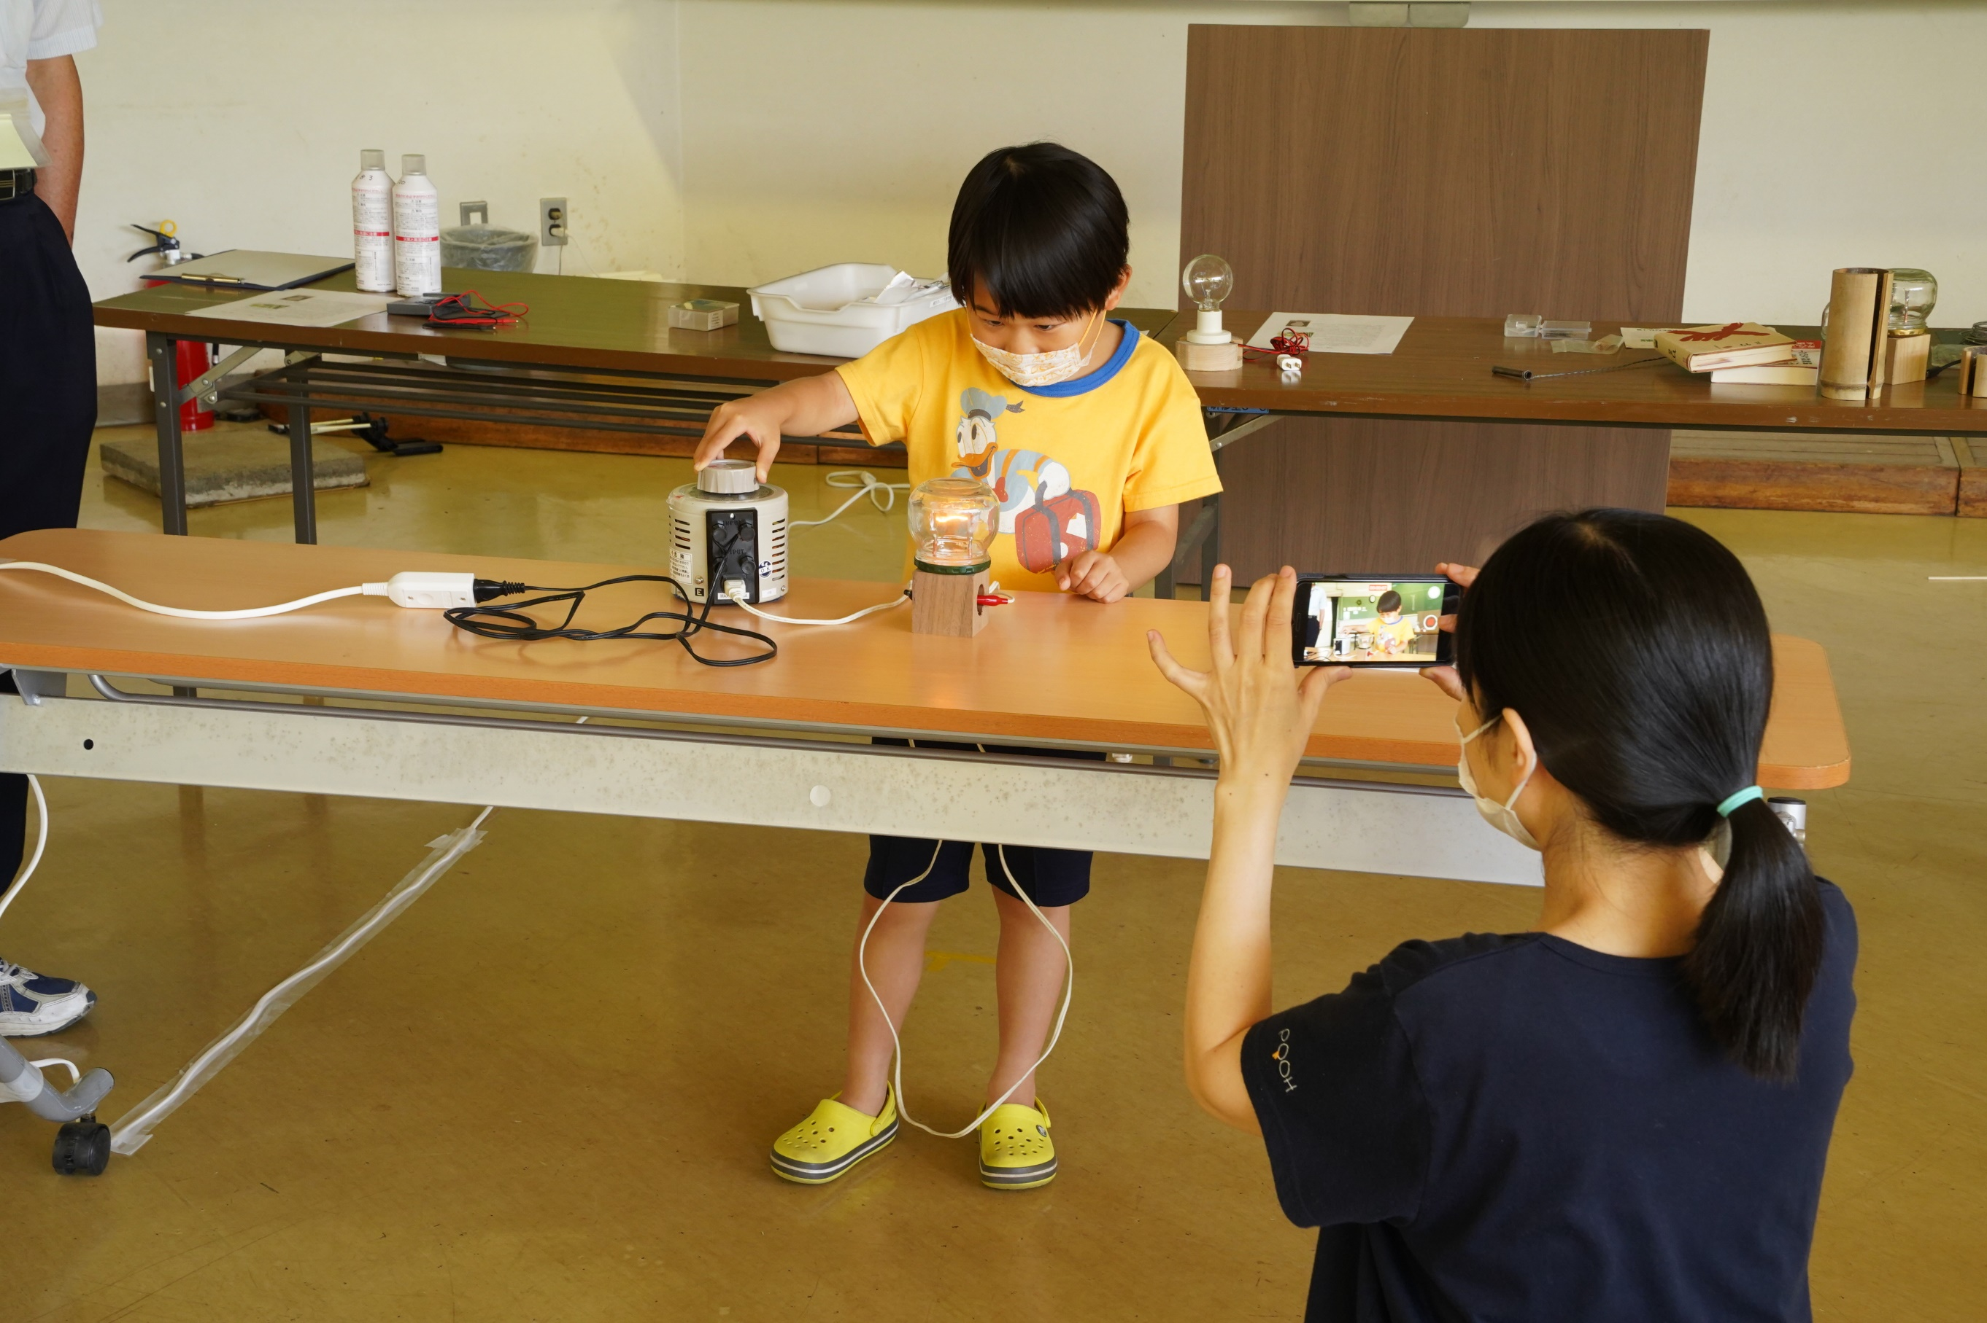

件の小学２年生も挑戦
電球を見つめるまなこ
科学者の片鱗が・・・
スライダックを操作する手つきもいいですね

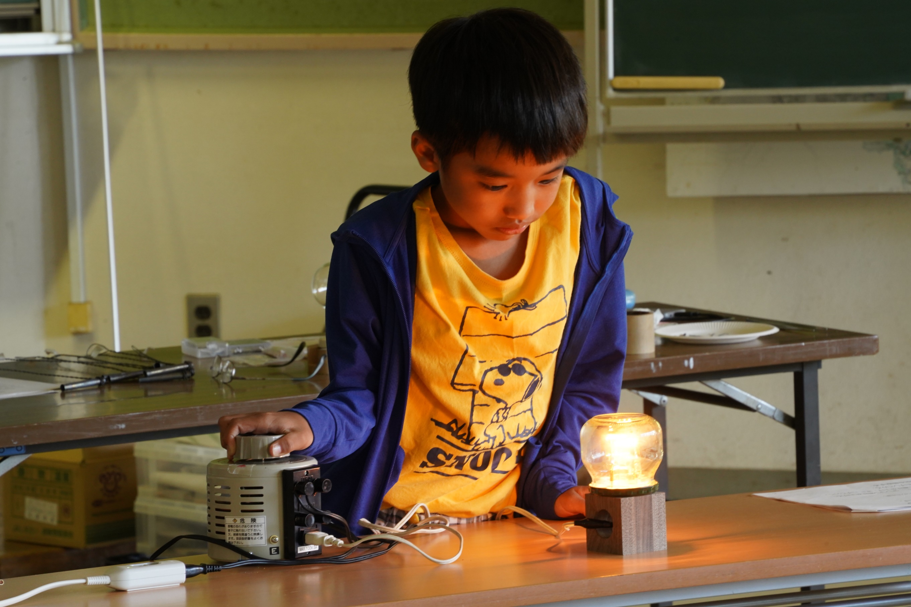

この子は小３
しぐさも目つきも
堂に入っています

今回は、応募者１００組
その中から、午前午後各５組に来てもらいました

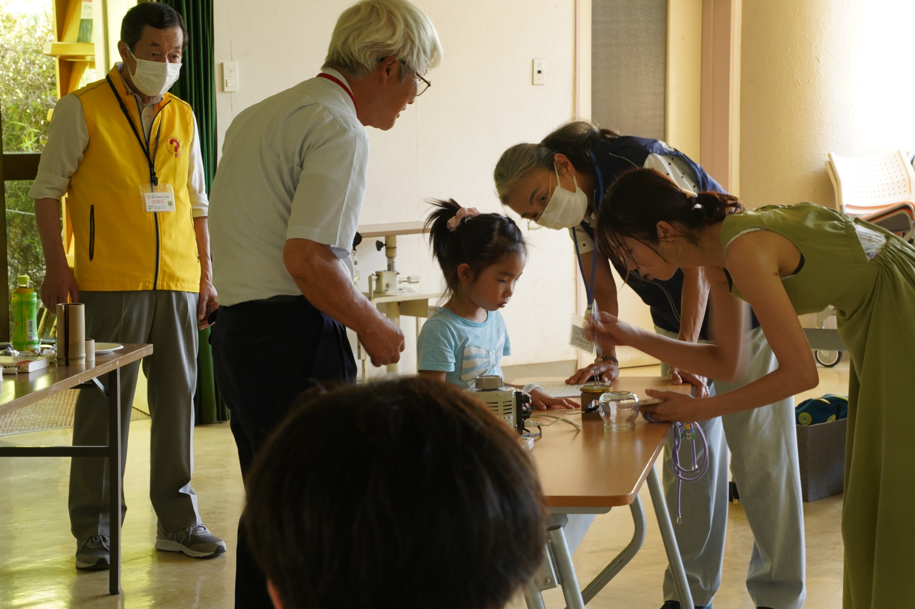

フィラメントが電極から外れたようです
お母さんがフォローに
小１かな、心配そうに眺めています

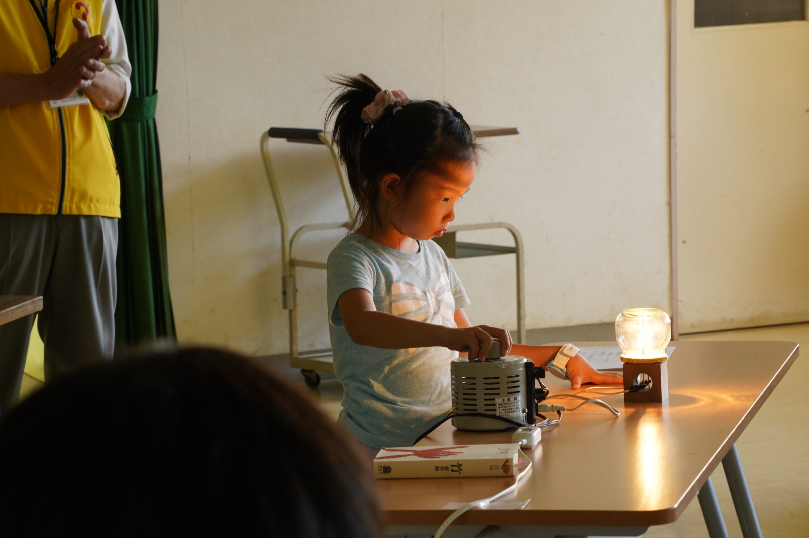

やった、光った！
おかあさん、ありがとう！

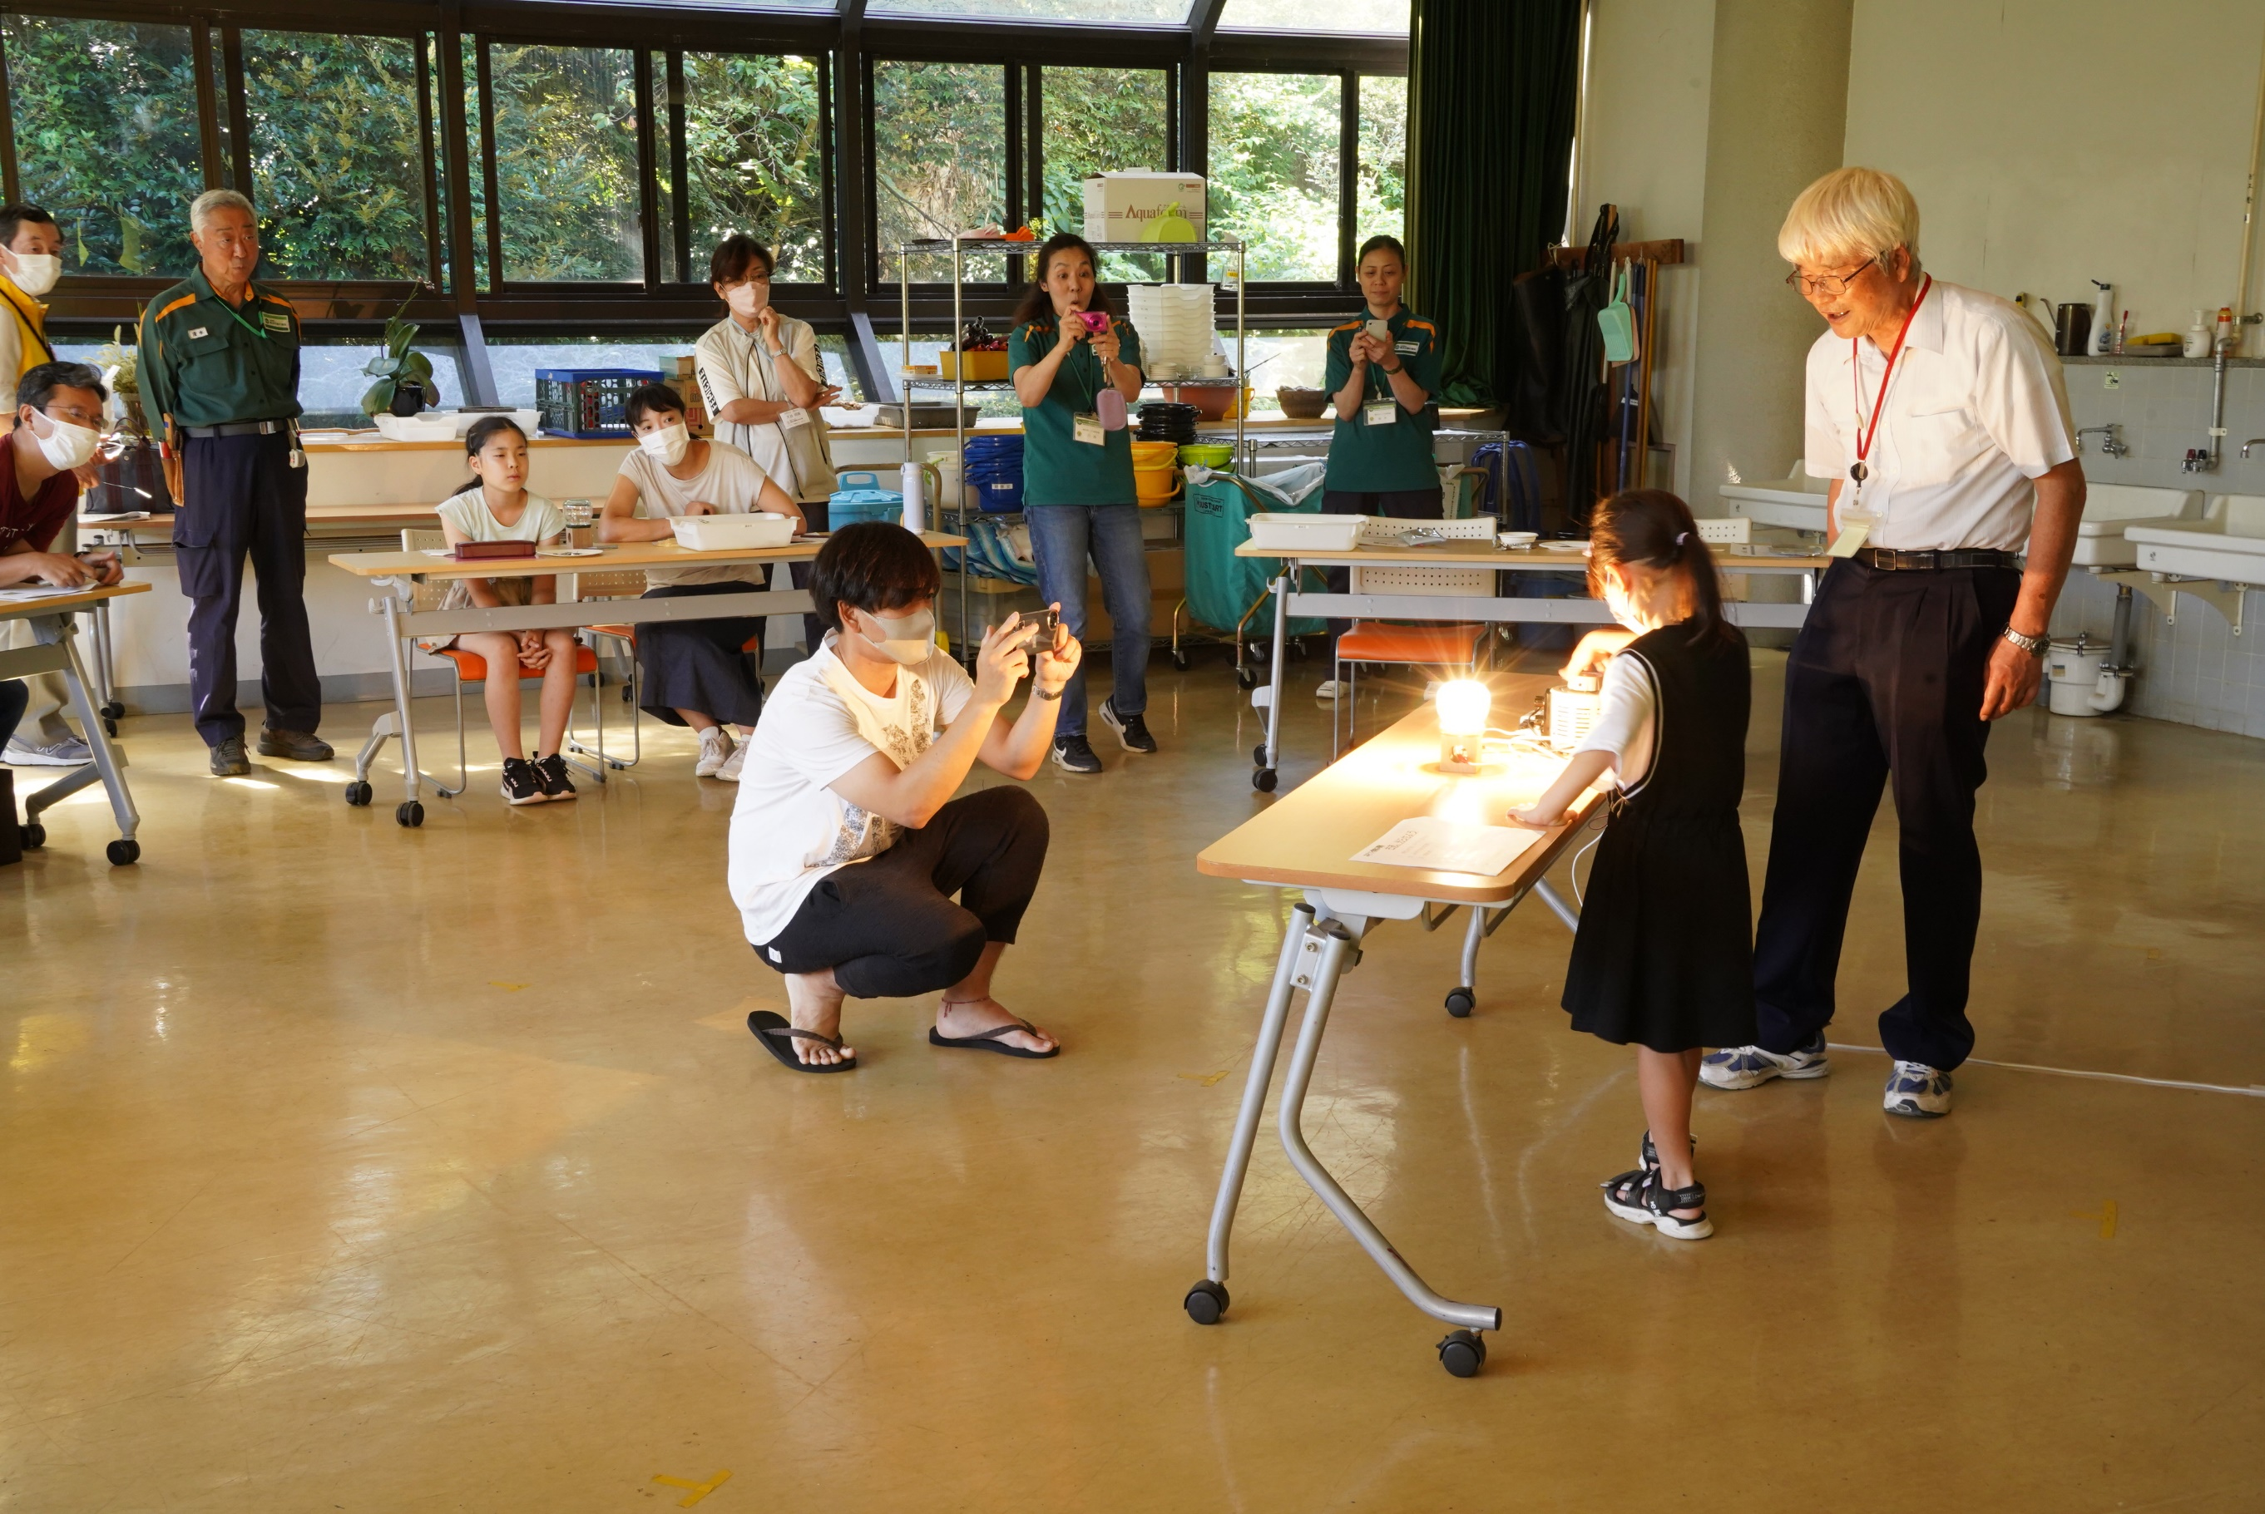

お気づきかと思いますが、この講座は親同伴
皆さん、ご自分がやってみたいのを
グッとこらえてフォローしていました

この「電球」はお持ち帰り
電池（単1のアルカリ電池６本）で、シャープペンシルの芯を光らせてみてほしいですね

